**任务9 声带摘除术操作**

**【学习目标】** 掌握犬声带摘除术，能给犬进行声带摘除术。

**【仪器及材料】** 犬，手术台，保定绳，体温计，听诊器，酒精棉，碘酊，一次性注射器，一次性输液包，生理盐水，舒泰50，青霉素，肾上腺素，常用手术器械等。

**【方法与步骤】**

犬的声带摘除术：

【适应症】

常吠叫的犬，因影响主人和他人休息及工作，可施行本手术。如果需短期内消除犬的吠叫，可行经口腔喉室切除术；如若需长期消除吠叫，可行经颈腹侧喉室切除术。

【保定与麻醉】

仰卧保定，在颈部保持紧张的前提下稳固头部，使喉结突出。气管插管，吸入麻醉。

【术式】

1.经口腔喉室声带切除术：胸卧保定，开口器打开口腔，向外拉舌。用喉镜镜片压住舌根和会厌软骨尖端，暴露喉室内两侧声带，两侧声带呈“V”形。用鳄式活组织钳从声带背侧开始钳压、切割声带。或用长柄组织钳依次从背侧向腹侧钳压声带，再用长弯剪将钳压的声带剪除，或用高频电刀切除。应尽可能多的钳压和切除声带组织，包括声带肌，但应避免切除声带腹侧的连合部。另一侧声带亦以同样方法切除。

2.经腹侧喉室声带切除术：见图2-6-29～图2-6-34。

（1）以甲状软骨突起为切口中心，正中线切开皮肤6cm（可根据犬个体大小调整）。小心细致分离胸骨舌骨肌，减少出血。对于一般体型的青年犬，甲状软骨硬度不大时，纵向切开甲状软骨约3cm。

（2）助手用小创钩将甲状软骨向两侧牵开，声带充分显露。术者一手持弯头止血钳夹起一侧声带，另一手持弯钝头手术剪，使剪刀的弯曲部顺甲状软骨的内腔壁彻底剪除声带。尽可能地剪除声带组织，包括声韧带和声带肌。

(3)利用止血钳和剪刀的头部弯曲来分别钳夹和剪除声带，并避开喉动脉附近的分支。向喉室内喷2%的利多卡因进行表面麻醉，减少喉室内创面的刺激反应。

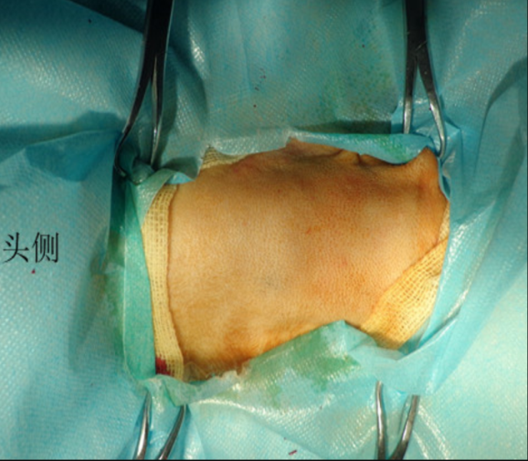 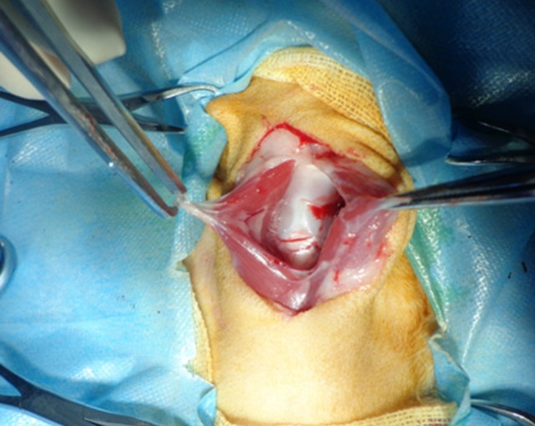

图2-6-29 术部剃毛消毒， 图2-6-30 分离皮下组织，

切口位于甲状软骨腹侧 显露并切开胸骨舌骨肌，暴露甲状软骨

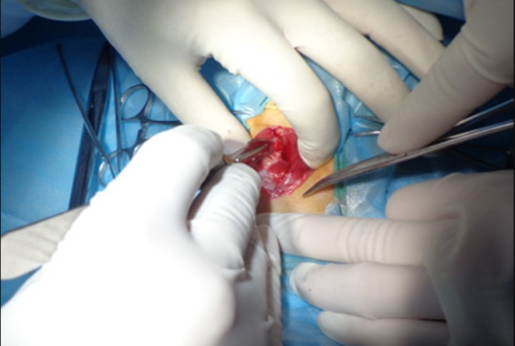 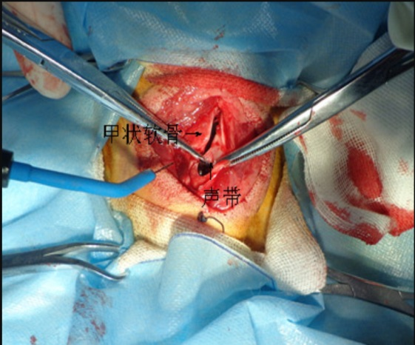

图2-6-31 反挑式持刀法切开甲状软骨， 图2-6-32 用止血钳夹持住声带粘膜，助手此时可看见气管插管 牵拉甲状软骨，暴露视野，准备用电刀切除

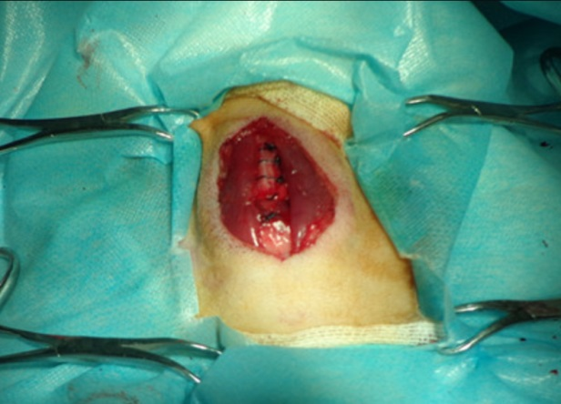 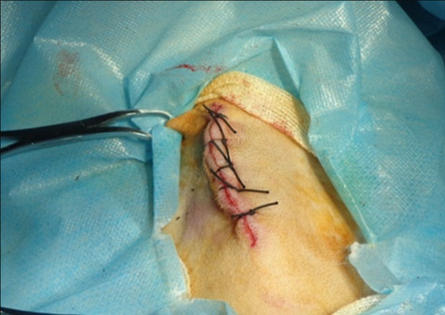

图2-6-33 可吸收缝线结节缝合甲状软骨 图2-6-34 连续缝合胸骨舌骨肌，结节缝合皮肤

【注意事项】

1．术后将犬单独放置在安静的环境中，以免诱发其吠叫，影响创口愈合。

2．术后全身应用抗生素，防止感染。

3．为防止血液吸入气管，在手术期间或手术结束时，必须吸出气管的血液。

4．犬一直要保持头低身高的状态。

5．腹侧声带切除时开口尽量不要超过甲状软骨，要避开大动脉，若出血要及时结扎。

**【技能考核】** 能正确的进行犬的声带摘除术，并会进行术后护理。